Pracovní list č.3

Téma: Porod, fetální oběh, hypotalamo-hypofyzární systém, žlázy
1. Porod
1a) Popište postupné změny, ke kterým dochází během jednotlivých dob porodních:
1. doba porodní:
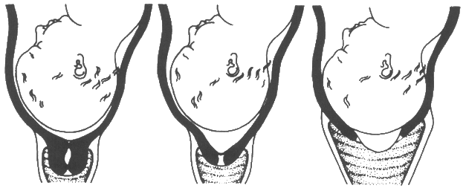
(http://pripravakporodu.atin.cz/prvni-doba-porodni.html)
2. doba porodní:
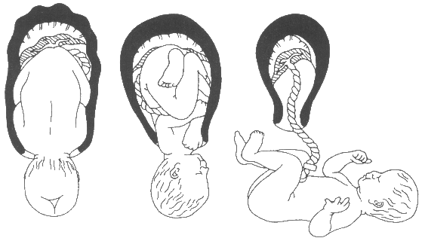
(http://pripravakporodu.atin.cz/druha-doba-porodni.html)

3. doba porodní:

Jaký typ svaloviny je ve stěně dělohy?
Jaký hormon působí na stahy dělohy při porodu? Kde se tvoří?

2) Schematicky zakreslete fetální oběh. Jaká jsou specifika fetálního oběhu?

3) Popište rozdíl mezi žlázami s vnější a vnitřní sekrecí:

4) Vysvětlete význam hypotalamo-hypofyzárního systému:

5) Zjistěte na internetu hodnoty normálního spermiogramu:

